PHIẾU ĐÁNH GIÁ KẾT QUẢ RÈN LUYỆN CỦA SINH VIÊN
Học kỳ: II Năm học 2022 – 2023
Họ và tên SV: Huỳnh Tấn Khương Ngày sinh: 25/01/2003 Điện thoại: 0944902423
Mã số SV : 2101499 Lớp : CNTT0121 Khóa học : 2022 - 2023
Nội dung đánh giá | Điểm tối đa | Điểm SV tự đánh giá | Tập thể lớp | Khoa đánh giá
1, Đánh giá về ý thức học tập
a, Ý thức, thái độ trong học tập. (Nghỉ học 1 buổi không phép trừ 1 điểm; đi muộn hoặc bỏ tiết mỗi 3 lần trừ 1 điểm) | 7 điểm | 7
b, Tham gia các câu lạc bộ học thuật; các hoạt động học thuật; hoạt động ngoại khóa; hoạt động nghiên cứu khoa học | 2 điểm | 0
c, Ý thức thực hiện tốt quy chế khi tham gia các kỳ thi, cuộc thi | 4 điểm | 4
- Bị nhắc nhở khi thi, kiểm tra | 2 điểm | 0
- Bị lập biên bản xử lý khi thi và kiểm tra | 0 điểm | 0
d, Có tinh thần vượt khó, phấn đấu vươn lên trong học tập | 2 điểm | 2
đ, Đạt kết quả cao trong học tập | 5 điểm
- Loại Trung bình: Điểm số từ 2.0 đến 2.49 | 2 điểm
- Loại Khá: Điểm số từ 2.5 đến 3.19 | 3 điểm
- Loại Giỏi: Điểm số từ 3.2 đến 3.59 | 4 điểm
- Loại Xuất sắc: Điểm số từ 3.6 đến 4.0 | 5 điểm
Điểm tối đa nội dung 1 là 20 điểm |  | 13
2, Đánh giá về ý thức và kết quả chấp hành nội quy, quy chế, quy định trong nhà trường
a, Ý thức chấp hành các văn bản chỉ đạo của ngành, của cơ quan chỉ đạo cấp trên được thực hiện trong nhà trường. | 15 điểm | 15
- Bị nhắc nhở trong việc thực hiện | 10 điểm | 0
- Bị xử lý kỷ luật từ mức khiển trách trở lên | 0 điểm | 0
b, Ý thức chấp hành tốt, đầy đủ các nội quy, quy chế và các quy định khác của nhà trường | 10 điểm | 10
- Bị nhắc nhở trong việc thực hiện | 5 điểm | 0
- Bị xử lý kỷ luật từ mức khiển trách trở lên | 0 điểm | 0
Điểm tối đa nội dung 2 là 25 điểm |  | 25
3, Đánh giá về ý thức và kết quả tham gia các hoạt động chính trị, xã hội, văn hoá, văn nghệ, thể thao, phòng chống tội phạm và các tệ nạn xã hội
a, Tham gia tích cực các hoạt động chính trị, xã hội, văn hoá, văn nghệ, thể thao và có sự trưởng thành của bản thân qua các hoạt động rèn luyện: | 8 điểm | 0
- Tích cực tham gia các hoạt động chính trị, xã hội, văn hoá, văn nghệ, thể thao | 5 điểm | 0
- Được kết nạp Đảng hoặc đạt danh hiệu Đoàn viên ưu tú hoặc đạt giải Nhất, Nhì, Ba trong các hoạt động chính trị, văn hóa, thể thao từ cấp trường trở lên | 8 điểm | 0
b, Tích cực tham gia các hoạt động công ích, tình nguyện, công tác xã hội | 6 điểm | 0
c, Tham gia tuyên truyền, phòng chống tội phạm, các tệ nạn xã hội và các hoạt động khác do lớp, khoa, trường, các đoàn thể, địa phương tổ chức | 6 điểm | 6
Điểm tối đa nội dung 3 là 20 điểm |  | 6
4, Đánh giá về ý thức công dân trong quan hệ cộng đồng
a, Chấp hành và tham gia tuyên truyền các chủ trương của Đảng, chính sách, pháp luật của Nhà nước tại nơi cư trú | 10 điểm | 10
b, Được ghi nhận, biểu dương, khen thưởng về tham gia các hoạt động xã hội | 5 điểm | 0
c, Có tinh thần chia sẻ, giúp đỡ bạn bè, người thân, người có hoàn cảnh khó khăn, hoạn nạn. | 10 điểm | 10
Điểm tối đa nội dung 4 là 25 điểm |  | 20
5, Đánh giá về ý thức và kết quả tham gia công tác phụ trách lớp, các đoàn thể, tổ chức trong nhà trường hoặc đạt được thành tích đặc biệt trong học tập, rèn luyện của học sinh, sinh viên
a, Tham gia tích cực vào phong trào của Lớp, Đoàn, Hội sinh viên và các công tác đoàn thể xã hội khác | 3 điểm | 3
b, Phát huy vai trò và hoàn thành tốt nhiệm vụ người cán bộ Chi đoàn, Lớp, Câu lạc bộ, Đội tự quản | 3 điểm
c, Đảm nhiệm, đóng góp có hiệu quả cho công tác Đoàn trường, Hội sinh viên, Liên chi đoàn, Đội tự quản, Câu lạc bộ | 2 điểm
d, Được biểu dương, khen thưởng vì có thành tích đặc biệt trong học tập, rèn luyện và các hoạt động khác | 2 điểm | 0
- Cấp khoa | 1 điểm | 0
- Cấp trường trở lên | 2 điểm | 0
Điểm tối đa nội dung 5 là 10 điểm |  | 3
Tổng điểm tối đa: 100 điểm |  | 67

Ban Chấp hành | Ban cán sự | Chữ ký sinh viên  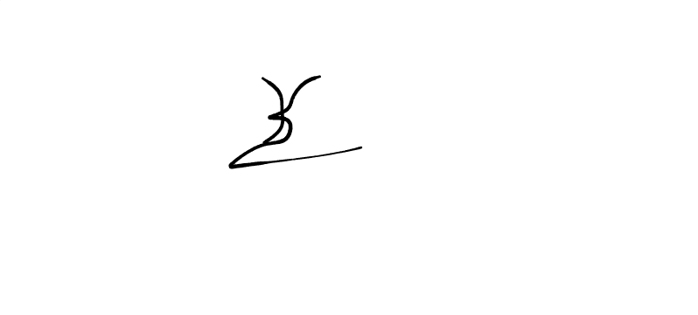
* Kết luận:
- Điểm rèn luyện: 67; bằng chữ: Sáu mươi bảy
- Xếp loại: ……………………………………
Cần Thơ, ngày 14 tháng 5 năm 2023
Đoàn khoa Cố vấn học tập

Lưu Nguyễn Anh Thư

